Thème : Agir / Économiser les ressources et respecter l’environnement

Type de ressources :
Comment comparer des matériaux http://www.ddmagazine.com/1118-Comment-comparer-les-materiaux-de-construction.html
Propriétés et performances des matériaux www.ageden.org/index.php?module=webuploads&func...671
Amortissement avec MCP http://www.chantier.net/documents/040311ap13.pdf
Documents de l’ADEME.
Notions et contenus : - Economies d’énergie dans le domaine de l’habitat.
- Transferts d’énergie entre systèmes macroscopiques.

Compétence travaillée ou évaluée :
- Faire un bilan dans le domaine de l’habitat.
- Argumenter sur les solutions permettant de réaliser des économies d’énergie.
- Interpréter les transferts thermiques dans la matière à l’échelle microscopique.

Nature de l’activité : activité documentaire

Résumé (en 5 lignes au plus) :
L’activité concerne les enjeux énergétiques liés à l’isolation de l’habitat. Elle s’organise en trois parties: une situation déclenchante (diagnostic performance énergétique) ; la présentation de différents isolants (isolation passive) et leurs caractéristiques ; l’amélioration des performances par ajout de matériaux à changement de phase (isolation active).

Mots clefs :

Académie où a été produite la ressource : Nancy - Metz

Compétences sur « Extraire et exploiter »
Compétence
Extraire
S'interroger de manière critique sur...
la valeur scientifique des informations | Oui
la pertinence de leur prise en compte | Oui
Choisir ...
de manière argumentée
ce qui est à retenir dans des ensembles | Oui
Distinguer la connaissance objective et rationnelle....
de l'opinion
de la croyance
Supports d'information
Textes de vulgarisation | Oui
Textes scientifiques en français
Textes scientifiques en langue étrangère
Tableaux de données | Oui
Constructions graphiques | Oui
Vidéos
Signaux délivrés par des capteurs
Spectres
Modèles moléculaires
Expériences réalisées
Expériences simulées
Exploiter
Identification des grandeurs physiques | Oui
Identification des grandeurs chimiques
Modélisation
Analyse dimensionnelle
Comparaison d'ordres de grandeur
Communication en tant que scientifique | Oui
Analyse critique d'un résultat

PHYSIQUE CHIMIE
Terminale S

Réalisation d’un DPE
(Diagnostic de Performance Energétique par thermographie)
- Quelques informations
- La thermographie
Le principe de la Thermographie infrarouge repose sur le phénomène physique selon lequel chaque corps dont la température est supérieure au zéro absolu émet un rayonnement électromagnétique. Chaque corps émet donc son propre rayonnement, qui dépend directement de sa température et de sa nature ( notion d'émissivité des matériaux).
La caméra thermique permet de mettre en évidence les pertes thermiques par rayonnement et les pertes thermiques par convection.
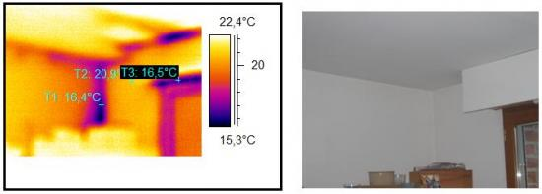.
L’isolation thermique un enjeu environnemental, de société et économique : http://caue75.archi.fr/fileadmin/user_upload/Conseil/isolation_231109.pdf

- Choix de l’isolant
Définitions
Coefficient de conductivité thermique lambda (λ) C’est le flux de chaleur traversant 1 m² d’isolant d’un mètre d’épaisseur pour une différence d’un degré entre les deux faces. Plus le λ est faible, plus le matériau est isolant. On l’exprime en W/(m.K).

Résistance thermique R C’est le rapport entre l’épaisseur du matériau et le coefficient de conductivité thermique (R = e/λ). Plus la R est élevée plus le matériau ou la paroi est isolante. On l’exprime en (m².K)/W.

Masse volumique C’est la masse du matériau par rapport à son volume. Plus elle est importante plus le matériau sera lourd et aura une forte inertie thermique. On l’exprime en kg/m³.

Inertie thermique ou capacité thermique C’est la faculté qu’a un matériau d’emmagasiner la chaleur. Une forte inertie permet un meilleur confort d’été. Toutefois la paroi sera plus longue à réchauffer l’hiver. La spécificité des bâtiments anciens est d’avoir généralement une forte inertie thermique. En isolant ce type de bâtiment avec des matériaux ayant une faible inertie il y a un risque de diminuer le confort d’été.

Energie grise C’est la quantité d’énergie nécessaire pour fabriquer un mètre cube de produit fini. Plus elle est faible, plus le bilan énergétique du matériau est bon. On l’exprime en kWh/m³.

Déphasage C’est le décalage entre le moment où la température varie à l’extérieur de la paroi et le moment où cette variation arrive à l’intérieur. Un déphasage de 10-12 heures permet l’été de garder une maison fraîche, si on aère convenablement la nuit.

Pont thermique Un pont thermique correspond à une faiblesse dans l’isolation. Les ponts thermiques apparaissent principalement aux jonctions des parois entre elles (angles des murs et planchers, jointures des fenêtres, etc.).

- Caractéristiques de quelques isolants
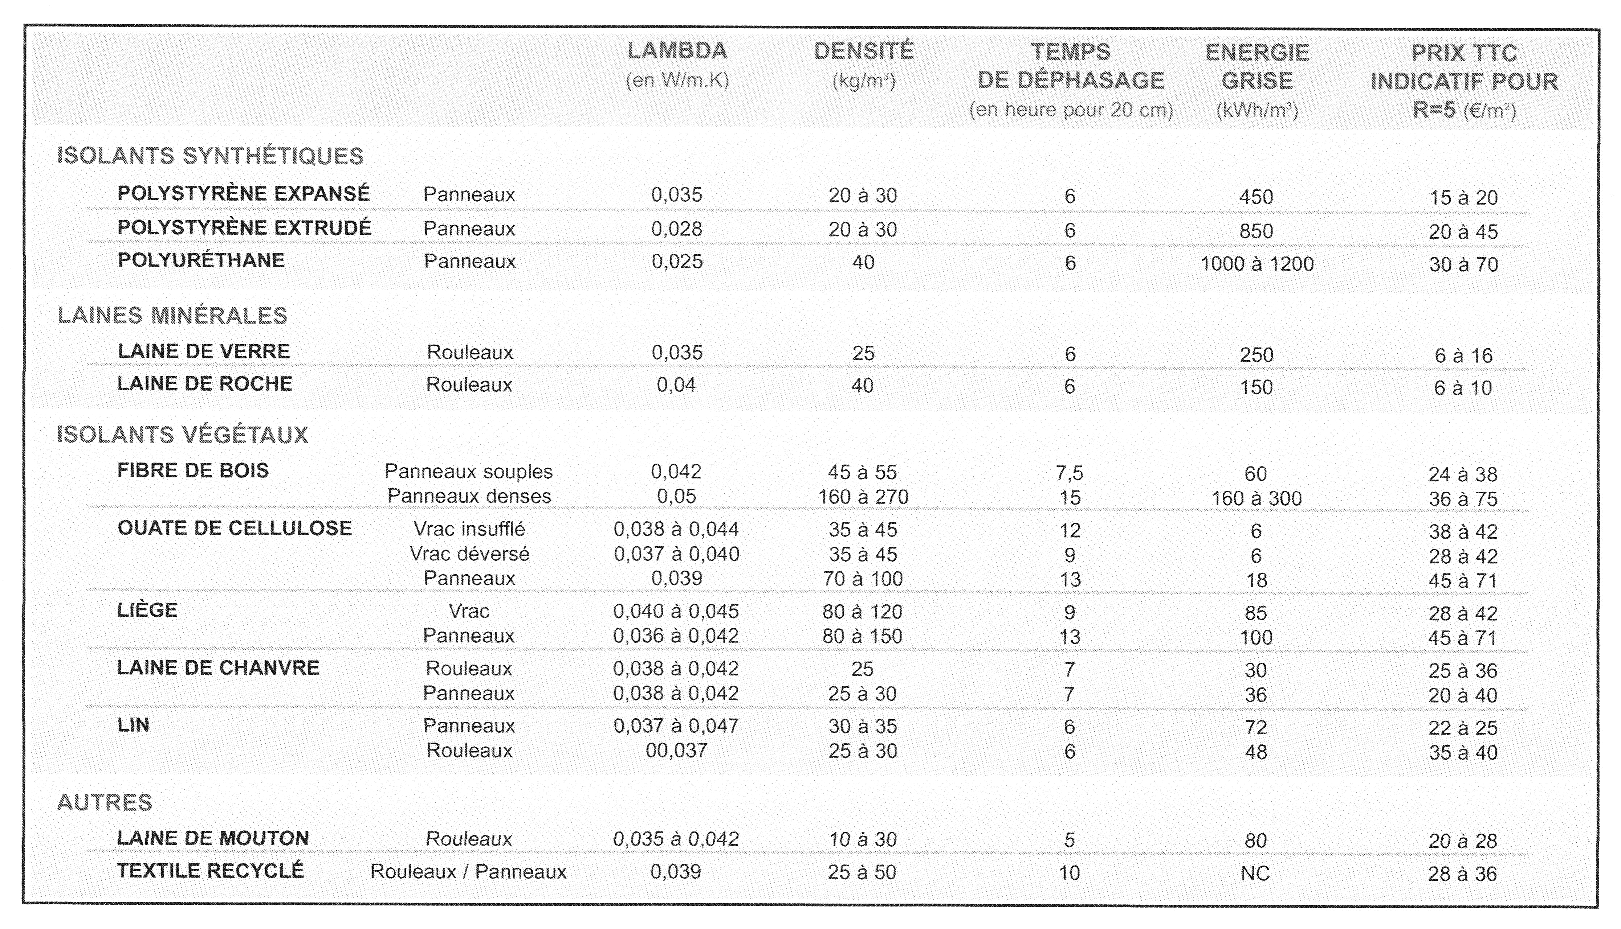

- Amélioration de l’inertie thermique : les matériaux à changement de phase (MCP)
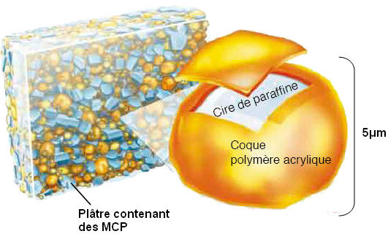
Les MCP sont basés sur un principe physique simple : lorsqu’un corps passe de l'état solide à l'état liquide, il absorbe une certaine quantité de chaleur et a contrario lorsqu’il passe de l’état liquide à l’état solide, il dégage de la chaleur.
Les Matériaux à Changement de Phase sont généralement des microcapsules d’une paraffine spéciale dont la température de fusion est comprise entre 21 et 30 °C.
Ainsi, en été, lors des journées chaudes, les plaques de plâtre ou enduits contenant des MCP accumulent de la chaleur grâce à la liquéfaction de la paraffine contenue dans les microcapsules, ce qui a pour effet de ne pas transmettre de chaleur dans la pièce. Le gain de température (rafraîchissement) peut aller jusqu'à 5°C, sans consommation d'énergie!
La nuit, lorsque la température redescend grâce à l'apport d'air frais, la paraffine dans les microcapsules se solidifie en restituant la chaleur accumulée.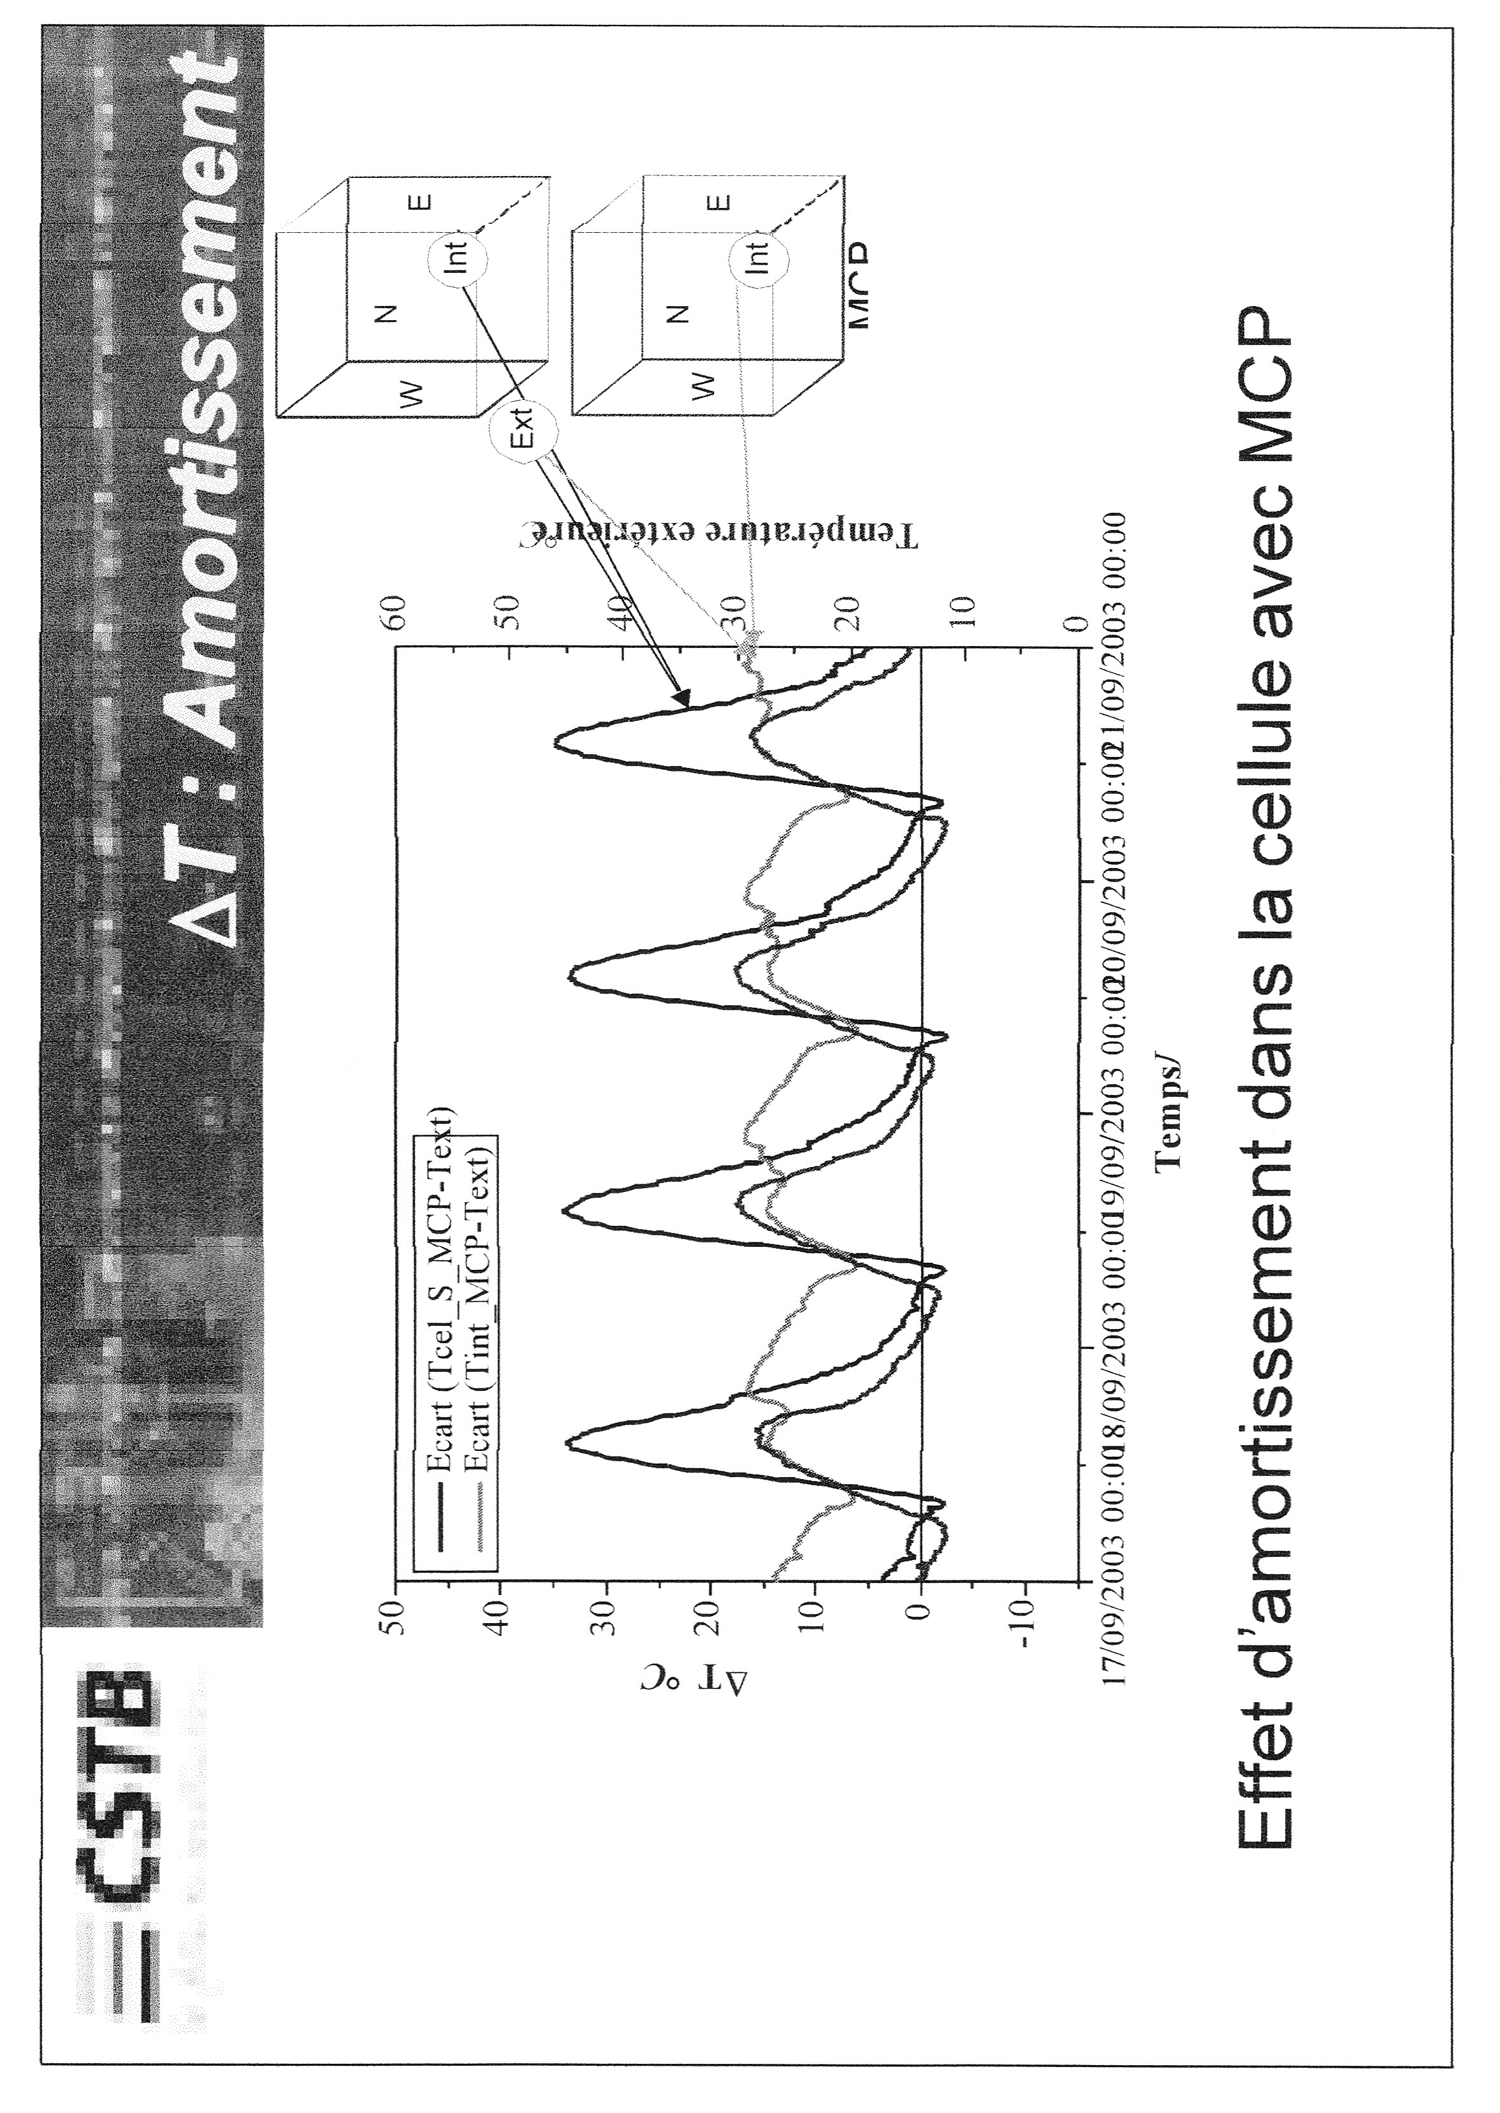
Capacité thermique à pression constante du MCP, à base de paraffine, entre 15°C et 35°C.
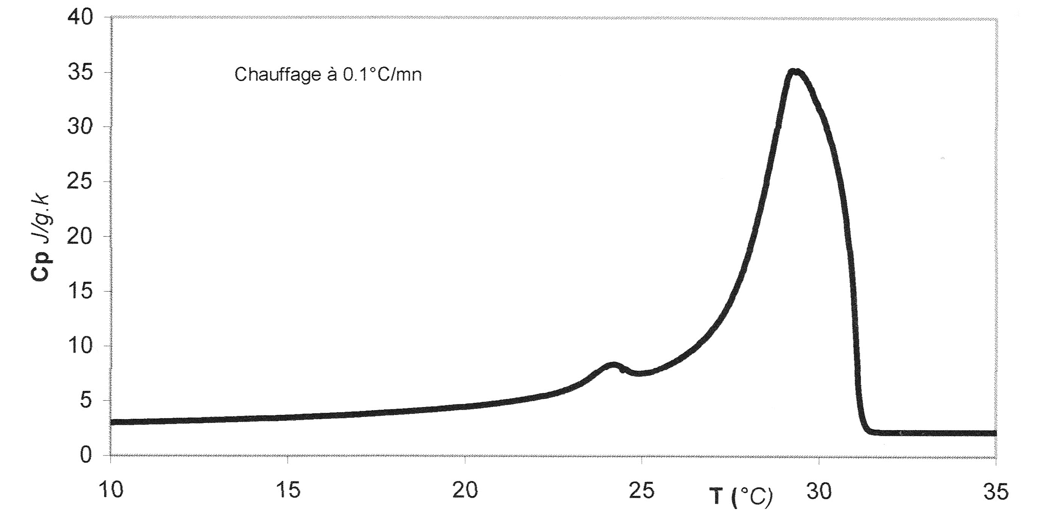

- Pistes d’exploitation

- Relatives au DPE : faire figurer le domaine de l’IR sur échelle des longueurs d’onde λ des ondes électromagnétiques, citer les différents modes de transfert évoqués + éventuellement questions sur fonctionnement du « détecteur d’ondes »....
- Relatives au choix de l’isolant : travail sur unités et grandeurs (résistance et capacité thermique) ; choix du matériau en tenant compte de différents facteurs ; interprétation du pont thermique et du déphasage au niveau microscopique...
- Relatives au MCP : intérêt (exploitation 1er graphe) ; comment expliquer au niveau microscopique que de l’énergie est absorbée lors du passage de l’état solide à liquide ; comment évolue Cp en fonction de T (2ème graphe) ; pourquoi max vers 28 °C....+ aspect critique (inconvénient d’une trop grande inertie dans les habitations secondaires ou anciennes).

